Задание 1. Ответ: 15 вхождений  
  
Задание 2. Ответ: В 915 предложениях

Задание 3. Ответ: В 1158 предложениях

Задание 4. Ответ: В 67947 предложениях

Задание 5. Ответ: 9 предложений

Задание 6. Ответ: речь идет

Задание 7. Ответ: 96 предложений.

Задание 8. Ответ: 162837 предложений.

Задание 9. Ответ: В 169 предложениях.  
Задание 10.Ответ: В 9926 предложениях.

Задание 11.Ответ: 6 предложений.  
Задание 12.Ответ: 12 предложений.

Задание 13.Ответ: В 41 предложении.

Задание 14.Ответ: 11823 91 кинокомедия.  
Задание 15.: 193 сцены.  
Задание 16. Ответ: 39 раз.

Задание 1:

4 вхождения

1. Н.В.Гоголь «Записки сумасшедшего»

*Впрочем, ведь теперь по всей Европе****чугунные******дороги****, и пароходы ездят чрезвычайно скоро.*

1. Андрей Битов. «Пушкин – русский летописец»

*Мы живем в печальном веке, но когда воображаю Лондон,****чугунные******дороги****, паровые корабли, английские журналы …*

1. Л.К.Чуковская. «Декабристы»

*«Говоря о ходе просвещения, нельзя также не упомянуть тебе с некоторою гордостью, что… мы, русские, во многих случаях опережали других европейцев:****чугунные******дороги****не новы, они существуют на многих железных заводах для перевозки руды…*

1. Н.Ф.Бельчиков (Наука и Жизнь)

*Мы живем в печальном веке, но когда воображаю Лондон,****чугунные******дороги****, паровые корабли, английские журналы или английские театры*

Знаменитая «Попутная песня» поэта Н.В. Кукольника была написана в связи с открытием первой железной российской дороги — из Санкт-Петербурга в Царское Село. Этот текст положен на музыку М.И. Глинкой и исполнялся многими знаменитыми певцами.

***ПОПУТНАЯ ПЕСНЯ*** *муз. М.И. Глинки. сл. Н.В. Кукольника.  
Дым столбом —****кипит, дымится******Пароход…*** *Пестрота, разгул, волненье,  
Ожиданье, нетерпенье…  
Православный веселится  
Наш народ.  
И быстрее, шибче воли****Поезд мчится****в чистом поле.*

Слово «пароход» в значении «паровоз» использовалось совсем недолго, только самые первые годы после открытия первой российской железной дороги, да и то непоследовательно

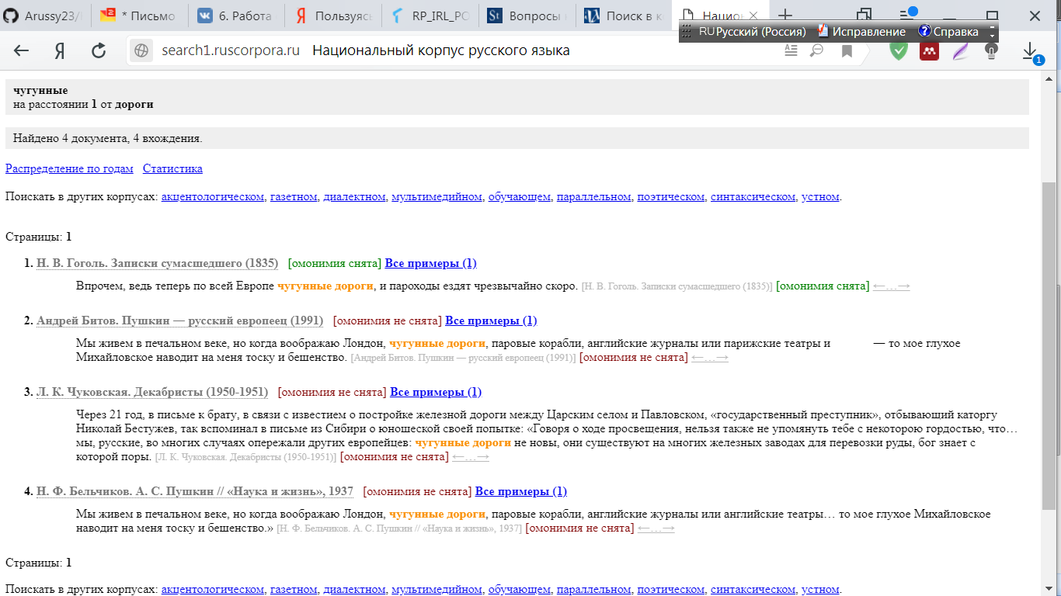

Задание 2:

 «приличён» рифмуется с «отличён»:

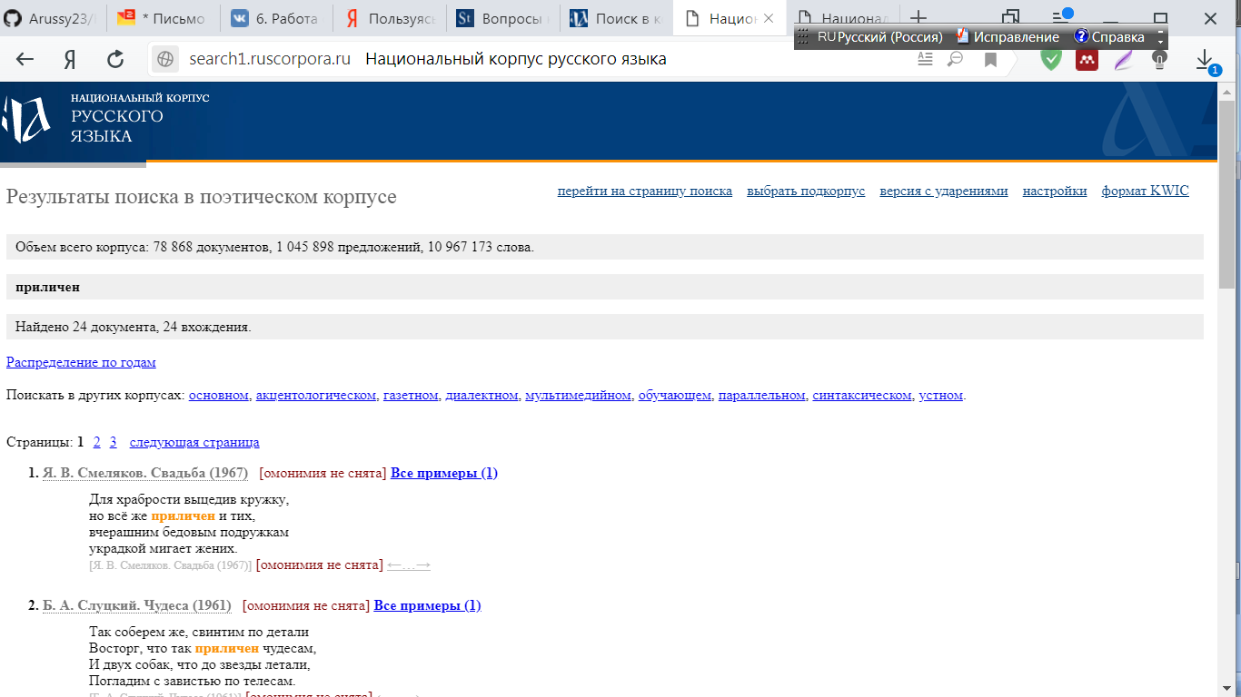

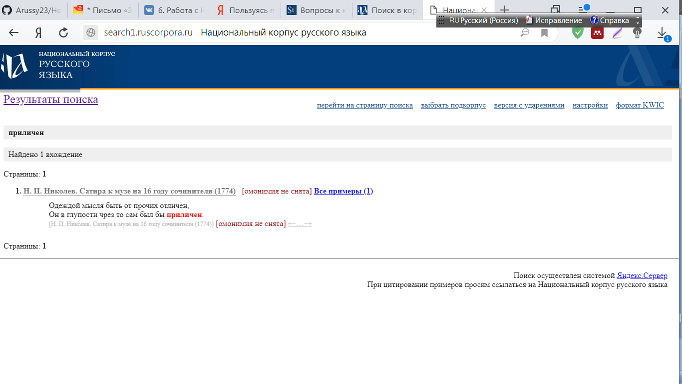

Задание 3

Из этого мы уже можем сделать вывод, что конструкция крайне редкая и в современных текстах не встречается вовсе.

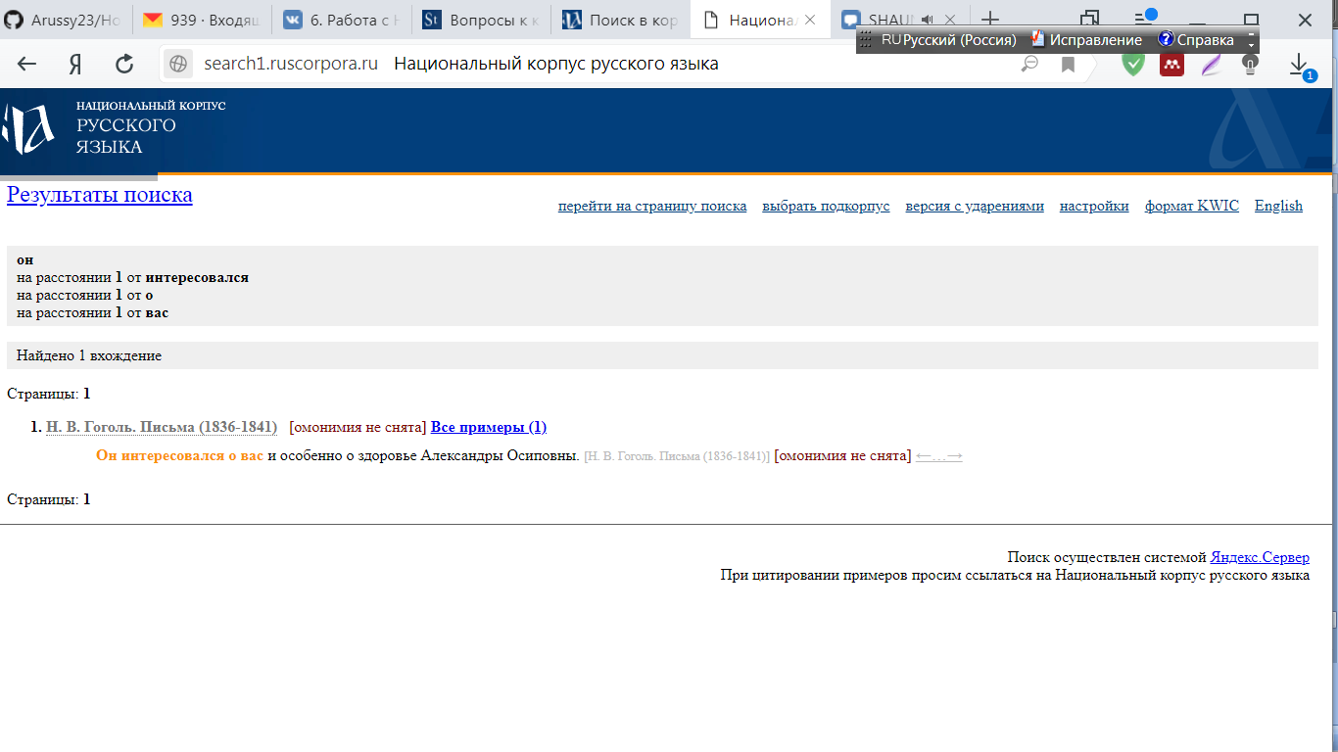Пробуем форму «интересоваться кем-то, чем-то.

Ставим интересоваться + существ. в творительном падеже.

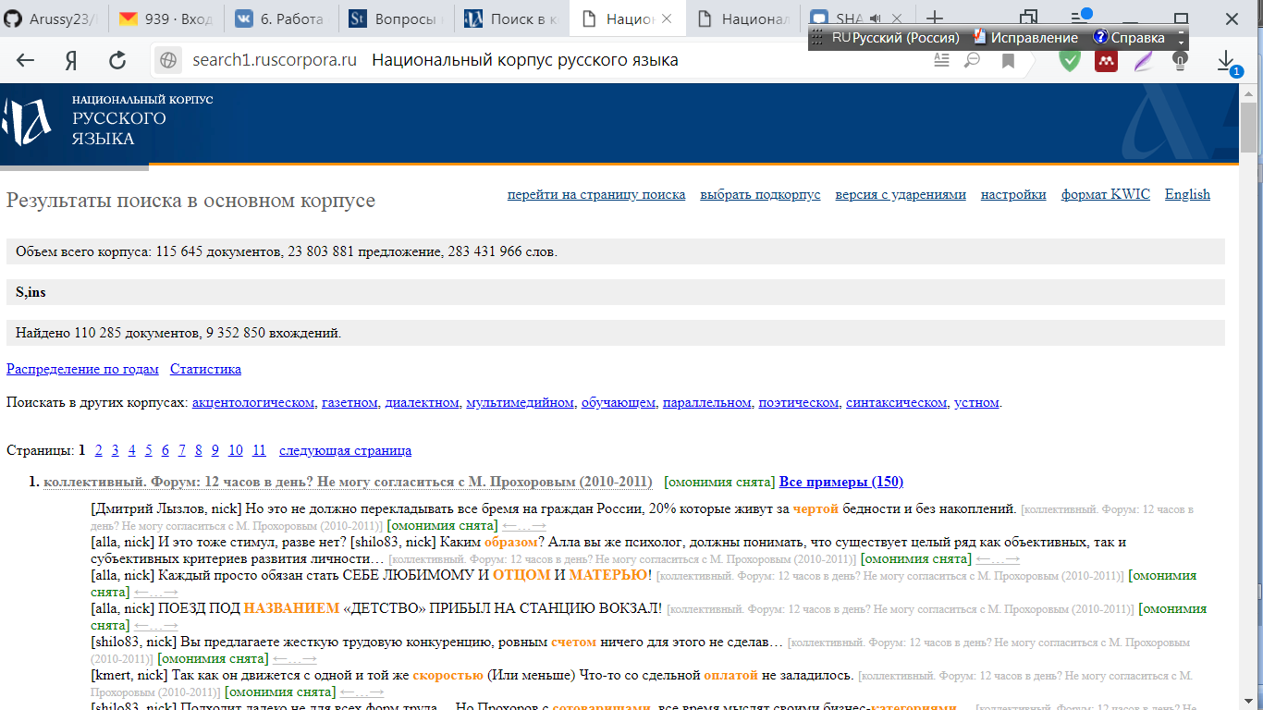

Интересоваться+ существ (одушевленное)

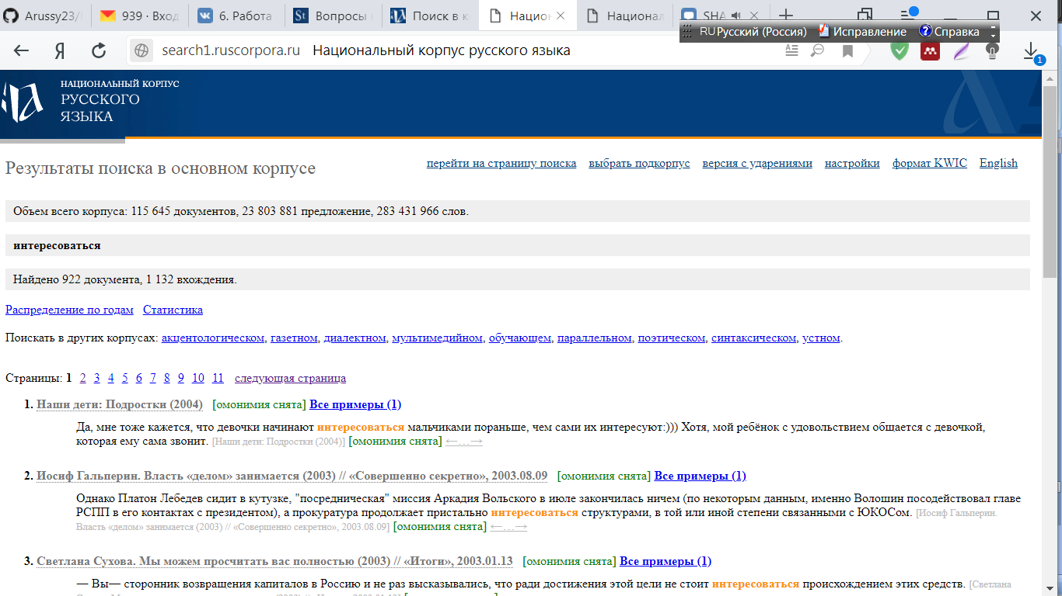

Интересоваться + существ (неодушевленное)



